**Aula 09**

**Requisitos**

Requisito é (são):

* “Descrições das funções e das restrições de um sistema”.
* “Definição detalhada, matematicamente formal, de uma função do sistema”.

Sommerville p. 82

Descobrir

Analisar

Verificar

Documentar

O tratamento da informação é um requisito que fundamenta o processo de desenvolvimento de software antes da solução de tecnologia a ser aplicada.

Cada projeto deve ter suas fases de desenvolvimento adequadas às necessidades de tratamento da informação.

**Levantamento e Análise de Requisitos**

Obtenção de requisitos:

1) Entrevistas

2) Observação

3) Análise de tarefas

**Organização de Requisitos**

Na aula 03 fizemos uma atividade:

Realizar um Caso de Uso para identificar as funcionalidades envolvidas no processo de um laboratório para coleta de exame de sangue.

Este processo deve abranger desde a recepção até realização do exame.

Utilize qualquer um dos softwares abaixo:

<http://astah.net/download>

<https://www.lucidchart.com/pages/pt/>

<https://www.gliffy.com/>

<https://yuml.me/>

<http://argouml.tigris.org/>

**Características da UML**

UML é...

* uma linguagem visual.
* independente de linguagem de programação.
* independente de processo de desenvolvimento.

UML **não** é...

* uma linguagem programação.
* uma técnica de modelagem.

**Diagramas da UML**

Um processo de desenvolvimento que utilize a UML como linguagem de modelagem envolve a criação de diversos documentos. Estes documentos podem ser textuais ou gráficos. Estes documentos são denominados **artefatos de software**.

São os artefatos que compõem as visões do sistema. Os artefatos gráficos produzidos durante o desenvolvimento de um sistema de software são definidos através da utilização dos **diagramas da UML**.

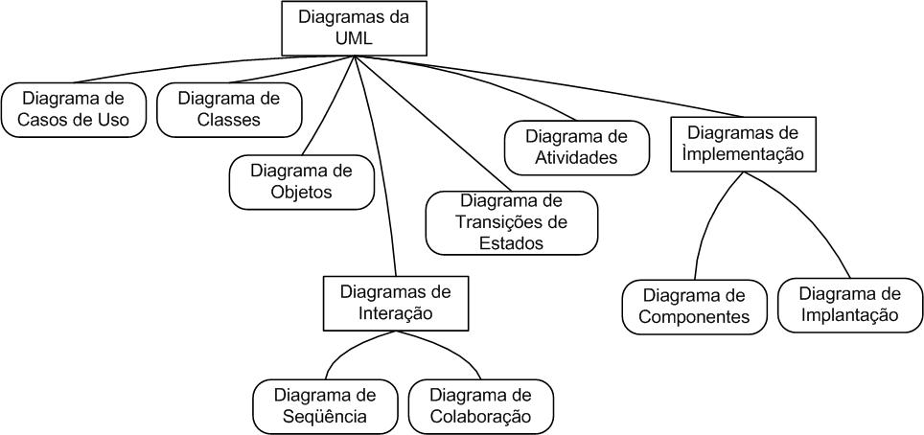

**Exemplo:**

**Pousada**

O **gerente** de uma pousada deseja um sistema para gerenciar as reservas. Quando um **cliente** potencial deseja fazer uma reserva, o sistema verifica se existem quartos disponíveis no período, e em caso positivo, o sistema solicitará os dados do cliente (nome, endereço, telefone). O sistema também deve armazenar sobre a reserva a data prevista para entrada, data prevista para saída, valor do desconto concedido e o número dos quartos. Cada quarto possui um preço e uma descrição. Não há frigobar. Nem serviços de quarto. As reservas são garantidas através do pagamento de uma diária. Caso o cliente não efetue este pagamento até três dias antes da data prevista de entrada, a reserva é cancelada pelo sistema. Um relatório de reservas canceladas é gerado pelo sistema diariamente. Outros relatórios diários são o relatório de reservas não pagas e o relatório sobre as reservas a serem efetivadas no dia. O gerente também deseja que o sistema imprima um relatório de reservas dado um determinado período.

**Verbos de ação**

(cliente) fazer reserva

(sistema) verificar disponibilidade de quartos

(sistema) solicitar dados do cliente

(sistema) armazenar dados da reserva

(cliente) efetuar o pagamento da reserva

(sistema) cancelar a reserva

(sistema) gerar relatório de reservas canceladas diariamente

(sistema) gerar relatório de reservas não pagas diariamente

(sistema) gerar relatório de reservas a serem efetivadas no dia

(gerente) solicitar relatório de reservas para um período

(sistema) gerar relatório de reservas para um período

**Diagrama de Caso de Uso**

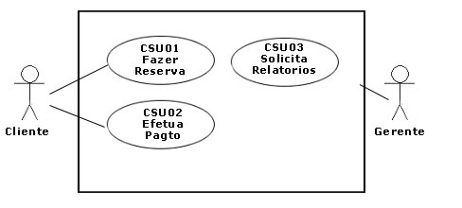

**Regras de negócios:**

RN01 – Violação de Datas

Descrição: A data da saída não pode ser menor ou igual à Data de Entrada.

RN02 – Pagamento Mínimo

Descrição: O valor do pagamento não pode ser menor que o valor de uma diária do quarto selecionado.

RN03 – Desconto na reserva

Descrição: xxxx

**Fazer Reserva (CSU01)**

**Sumário:** Cliente registra a reserva do quarto desejado na pousada.

**Ator Primário:** Cliente

**Pré-condições:** O cliente está conectado ao pelo sistema.

**Fluxo Principal**

1. O Cliente solicita a opção de fazer reserva.

2. O Sistema exibe uma tela para que o Cliente Selecione o Período desejado.

3. O Cliente Seleciona o período da reserva.

4. O sistema localiza todos os quartos, verifica quais quartos estão disponíveis no período fornecido;

5. O Cliente Seleciona o(s) quarto(s) desejado.

6. O sistema calcula o valor do desconto em função da quantidade de quartos desejados e do Período de permanência, apresentando o valor ao cliente.

7. O Sistema exibe uma tela para que o Cliente insira os dados da Reserva.

8. O usuário insere os dados (nome, rg, placa do veículo e horário de Entrada).

9. O sistema informa que o registro da reserva foi efetuado e manda emite msg1 "reserva efetuada" e o caso de uso termina.

**Fluxo de Alternativo**

(4): Localizar quartos disponíveis.

a) Se o sistema não encontrar nem quarto disponível no período selecionado, o sistema informa a mensagem de para o cliente e solicita que o cliente selecione outra data.

**Fluxo de Exceção**

(5): Seleciona o(s) quarto.

a) Se o cliente selecionar um quarto inválido, o sistema informa a mensagem de para o cliente, e o caso de uso retorna ao passo 5.

(6) Violação da RN03.

a) caso o período da reserva ou a quantidade de quartos for menor que o mínimo exigido para conceder o desconto, o sistema não concede o desconto, exibindo o valor da reserva para o cliente, e o caso de uso retorna ao passo 7.

(8) Violação da RN01.

a) caso o período (data) da reserva for invalido, o sistema informa ao cliente uma mensagem de erro e o caso de uso retorna ao passo 7.

(8.): Inserir dados Inválidos.

a) Se o cliente inserir dados inválidos, o sistema informa ao cliente uma mensagem de erro, e o caso de uso retorna ao passo 7.

**Pós-Condições:** O cliente registrou sua reserva.

**Regras de Negócio:** RN01, RN3

**Efetuar Pagamento (CSU02)**

**Sumário:** Cliente registra o pagamento da reserva.

**Ator Primário:** Cliente

**Pré-condições:** O cliente está identificado ao pelo sistema.

**Fluxo Principal**

1. O Cliente solicita a opção de confirmar o pagamento da reserva.

2. O Sistema exibe uma tela para que o Cliente informe os dados do pagamento.

3. O Cliente informa os dados do pagamento da reserva.

4. O sistema verifica se o valor do pagamento está correto;

5. O sistema informa que o registro do pagamento da reserva foi efetuado e manda emite msg1 "Confirmação da reserva efetuada" e o caso de uso termina.

**Fluxo de Exceção**

(3) Dados do Pagamento.

a) caso os dados de pagamento da reserva forem inválidos, o sistema informa ao cliente uma mensagem de erro e o caso de uso retorna ao passo 2.

(4) Violação da RN02.

a) caso o valor do pagamento for menor que o valor de uma diária, o sistema informa ao cliente uma mensagem de erro e o caso de uso termina.

**Pós-Condições:** O cliente registrou o pagamento de sua reserva.

**Regras de Negócio:** RN02

**Solicitar Relatórios (CSU03)**

**Sumário:** Gerente solicita relatórios.

**Ator Primário:** Gerente

**Pré-condições:** O Gerente estar identificado ao pelo sistema.

**Fluxo Principal**

1. O gerente solicita a opção de relatório.

2. O Sistema exibe uma tela para que o gerente selecione o tipo de relatório.

3. O gerente informa o tipo de relatório.

4. O sistema solicita o período do relatório;

5. O gerente informa o período do relatório.

6. O sistema gera o relatório e emite msg3 "Relatório Gerado com Sucesso" e o caso de uso termina.

**Fluxo de Exceção**

(3) Tipo de Relatório

a) Caso o tipo de relatório for inválido, o sistema informa ao cliente uma mensagem de erro e o caso de uso retorna ao passo 2.

(5) Período do Relatório

a) Caso o Período do relatório for inválido, o sistema informa ao cliente uma mensagem de erro e o caso de uso retorna ao passo 2.

**Pós-Condições:** O gerente obteve seu relatório.